窗口图：

（换一个吧，前面都一样）

【奥数角】-第八期

标题：**数学“学”具知多少 （一）魔方**

副标题：学会这些数学“玩”具，比上20次数学课还有用！！（←类似的标题）

主题图

（来个转魔方的图）

正文：

魔方是世界大三智力游戏之一，也是一项手部极限运动，全球各地都有各式各样的魔方比赛。

本篇文章不是来讲魔方的历史和玩法的，而是来谈谈魔方对数学、对学习的帮助。如果认真看完后相信你一定会立马给孩子买一个魔方~（笑图）

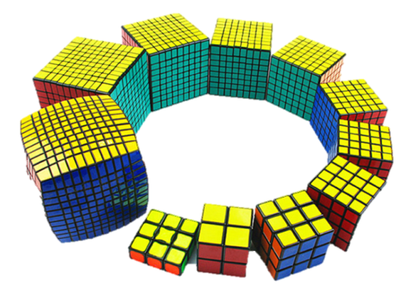

还原魔方的方法：根据难度分为初级技巧还原（一块块的还原）、高级技巧还原（一次还原好几块）。通过初学者需要花1~2小时即可学会初级技巧还原魔方。熟练掌握后可在40-50秒内还原三阶魔方。

初级技巧还原分析-白色角色块还原步骤：

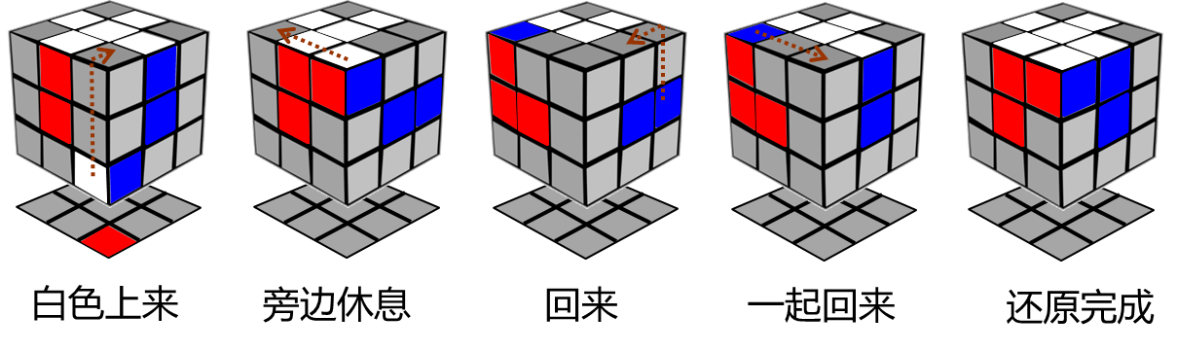

上图的简单的操作中，不难发现锻炼了手脑的协调能力，训练了人的记忆力，判断力以及空间想象力。所以魔方在对脑力训练上是有巨大帮助的。



*（可以放一张跟脑力训练有关的图。上图不好请跟换 ）

接下来，我们来看看不同的魔方对数学有着哪些不同的帮助：

传统魔方：“顺/逆时针旋转、方位、群、坐标、组合”，这些知识中无论是基础知识还是高等数学，魔方的转法和还原思路都对其有一个直观的理解帮助。

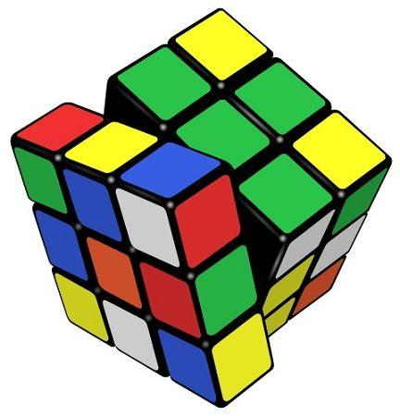

镜面魔方：是学立体图形体积、表面积最棒的教具，没有之一。它的转法跟三阶魔方完全一样，三阶魔方是根据相同颜色来还原，它则需要判断哪些方块的高相同，来确定它们是同一面的来进行还原，极大的提升了我们对体积的感知。

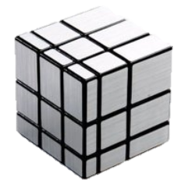

三角魔方：最容易还原的魔方，只需要两步。但却对“三角形”、“空间与面”等概念起到十分重要的作用。特别是中学的立体几何中大量的三棱锥知识，从它都帮助到我们对不同平面间抽象的关系理解。

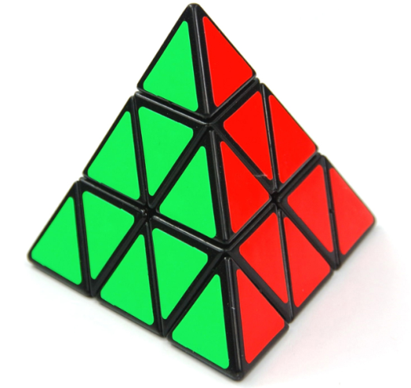

玩魔方开发人的五力：记忆力、理解力、想象力，观察力、思维力。同时拓展思路，培养自我创新意识。同时魔方与建筑学，机械，产品设计，化学，材料学，计算机分析系统，经济学，美学等这些学科都有一定的关联性。

讲了这么一大堆魔方的好处，大家还在等什么呢？十元钱就可以买到一个，如果不会转可以来vipabc上趣味奥数课哦。

**上期挑战解答：**

题目： **牙好，胃口就好，吃嘛嘛香。脑筋急转弯之什么动物的牙齿最好？**

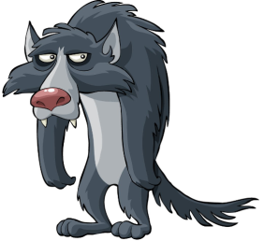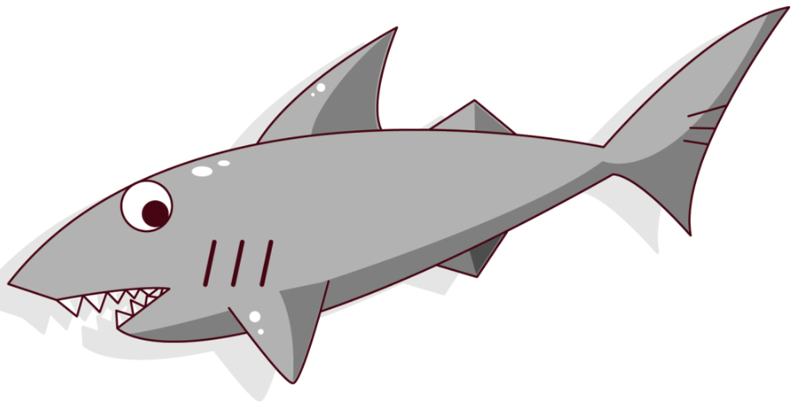

**A．鲨鱼 B. 狼**

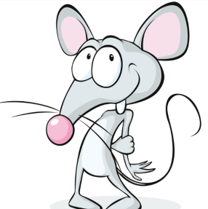

**C. 老虎 D. 老鼠**

[解析] 牙齿最好的动物是狼，因为有一种很厉害的武器叫：狼牙棒

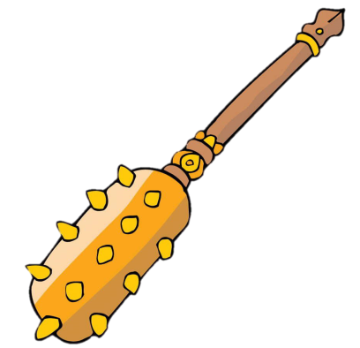

**本期挑战：**（投票模式）

**这回小V要拿难有难度的题考考大家的专注力咯。**

**下图是两幅用魔方拼出的魔方墙，请找出唯一一块颜色不相同的地方。**

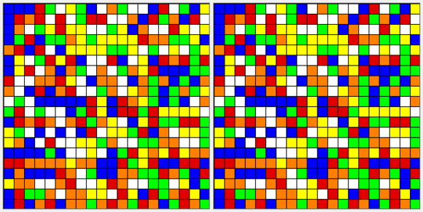

*（如果图太小不好找，可分成上下结构，但这样不好找）

A、左上角 B、左中 C、左下角 D、右上角 E、右中 F、右下角

本期挑战答案会在下一期【奥数角】公布，敬请期待喔~~